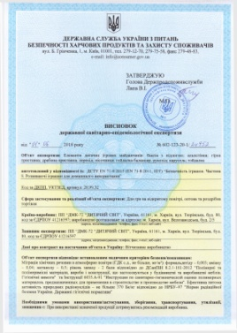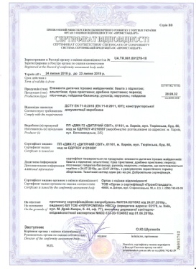
Коммерційна пропозиція
№ | Найменування | Опис товару | Кіл,  шт | Ціна,  грн | Заг. вар-ть, грн
1 | Павільйон «Грушка»  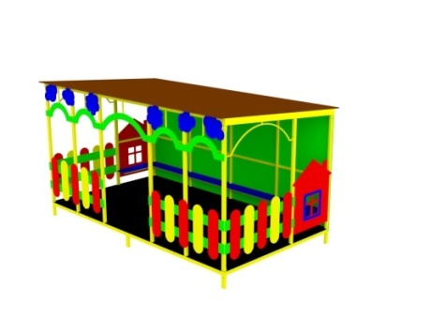 | Розмір: довжина 3000мм, ширина 2500мм, висота 2500мм.  Основа конструкції – металевий каркас з профільної труби 60*60мм. Також використовуються труби 60*40мм, 40*20мм.  Металева конструкція пофарбована порошковою фарбою для зовнішніх робіт та запечена в пічці при 180*С.  Декоративні елементи виготовлені з високоякісної вологостійкої фанери СР/СР завтовшки 12 – 15 мм. Та пофарбовані фарбою для зовнішніх робіт на гумовій основі (акрилова фарба на водній основі, безпечна для використання дітьми). Підлога – водостійка ламінована фанера, завтовшки 15мм.  Дах – профнастил(профільований лист), завтовшки 0,45мм, який володіє довговічністю, стійкістю по відношенню до механічного впливу і впливу навколишнього середовища. | 1 | 42750,00 | 42750,00
2 | Балансир 1  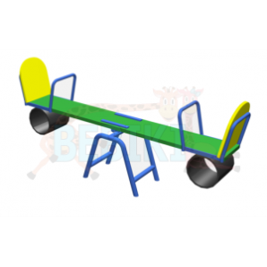 | Розмір: 2700*300*700мм  Основа конструкції – металевий каркас з труби діаметром 42мм.  Металева конструкція пофарбована порошковою фарбою для зовнішніх робіт та запечена в пічці при 180*С.  Брус розміром 2250*250*40мм  Декоры(спинка) – фанера вологостійка, завтовшки 15мм.  Гойдалка-балансир має гумовий буфер під обома сидіннями  завдовжки 12 мм. | 1 | 3700,00 | 3700,00
3 | Пісочниця з лавами  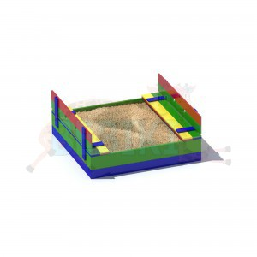 | Розмір: довжина 1500мм, ширина 1500мм, висота 350мм.  Пісочниця виготовлена з високоякісної вологостійкої фанери СР/СР завтовшки 12 – 15 мм. Та пофарбована фарбою для зовнішніх робіт на гумовій основі (акрилова фарба на водній основі, безпечна для використання дітьми).  Метизи, що використовуються, оцинковані та мають захисні пластикові заглушки. | 1 | 5162,00 | 5162,00
4 | Пружинка «Лошадка 2»  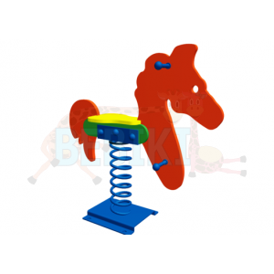 | Розмір: довжина 500мм, ширина 300мм, висота 800мм.  Пружинка виготовлена з високоякісної вологостійкої фанери СР/СР завтовшки 12 – 15 мм. Та пофарбована фарбою для зовнішніх робіт на гумовій основі (акрилова фарба на водній основі, безпечна для використання дітьми). | 1 | 3273,00 | 3273,00
 |  |  |  | Всього | 54885,00
 |  |  |  | Доставка | 5000,00
 |  |  |  | Разом | 59885,00
З повагою, Віра
bebiki2013@gmail.com
https://bebiki.biz
т. +38 068 661 73 84,
+38 099 507 69 31

